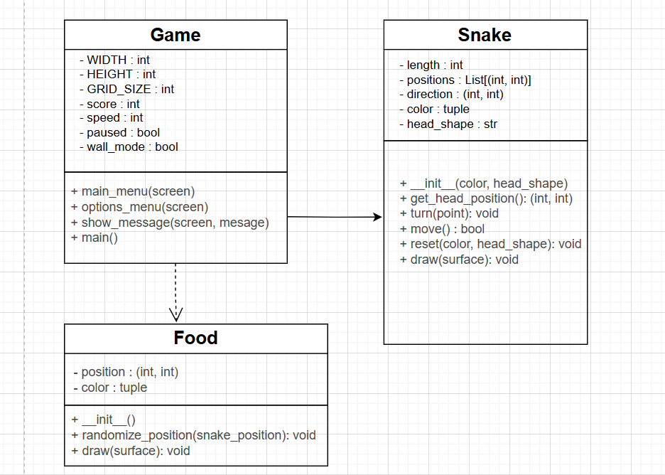

**Sơ đồ Class Diagram**

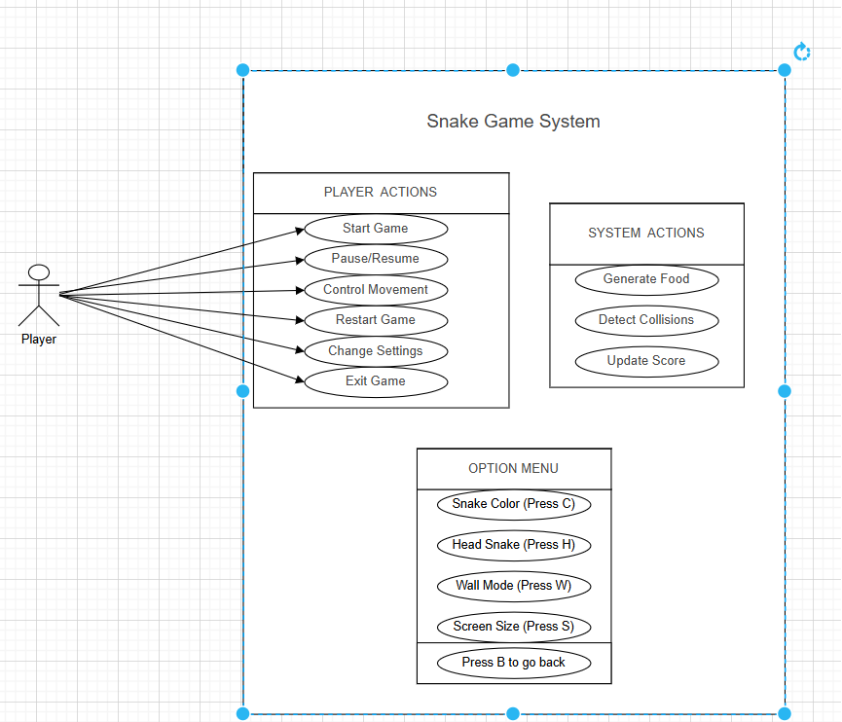

**Use Case Diagram**

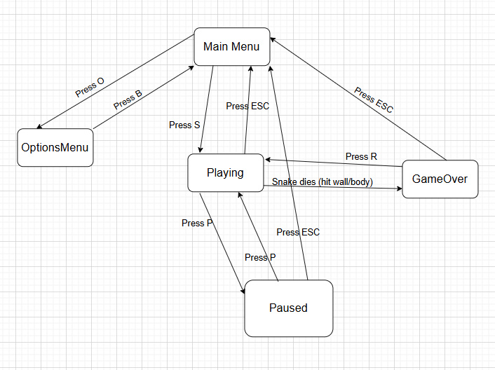

**Sơ đồ trạng thái**

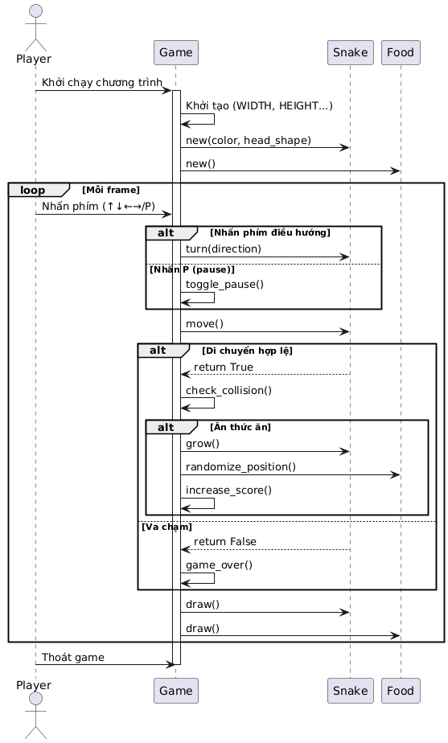

**Sơ đồ trình tự**

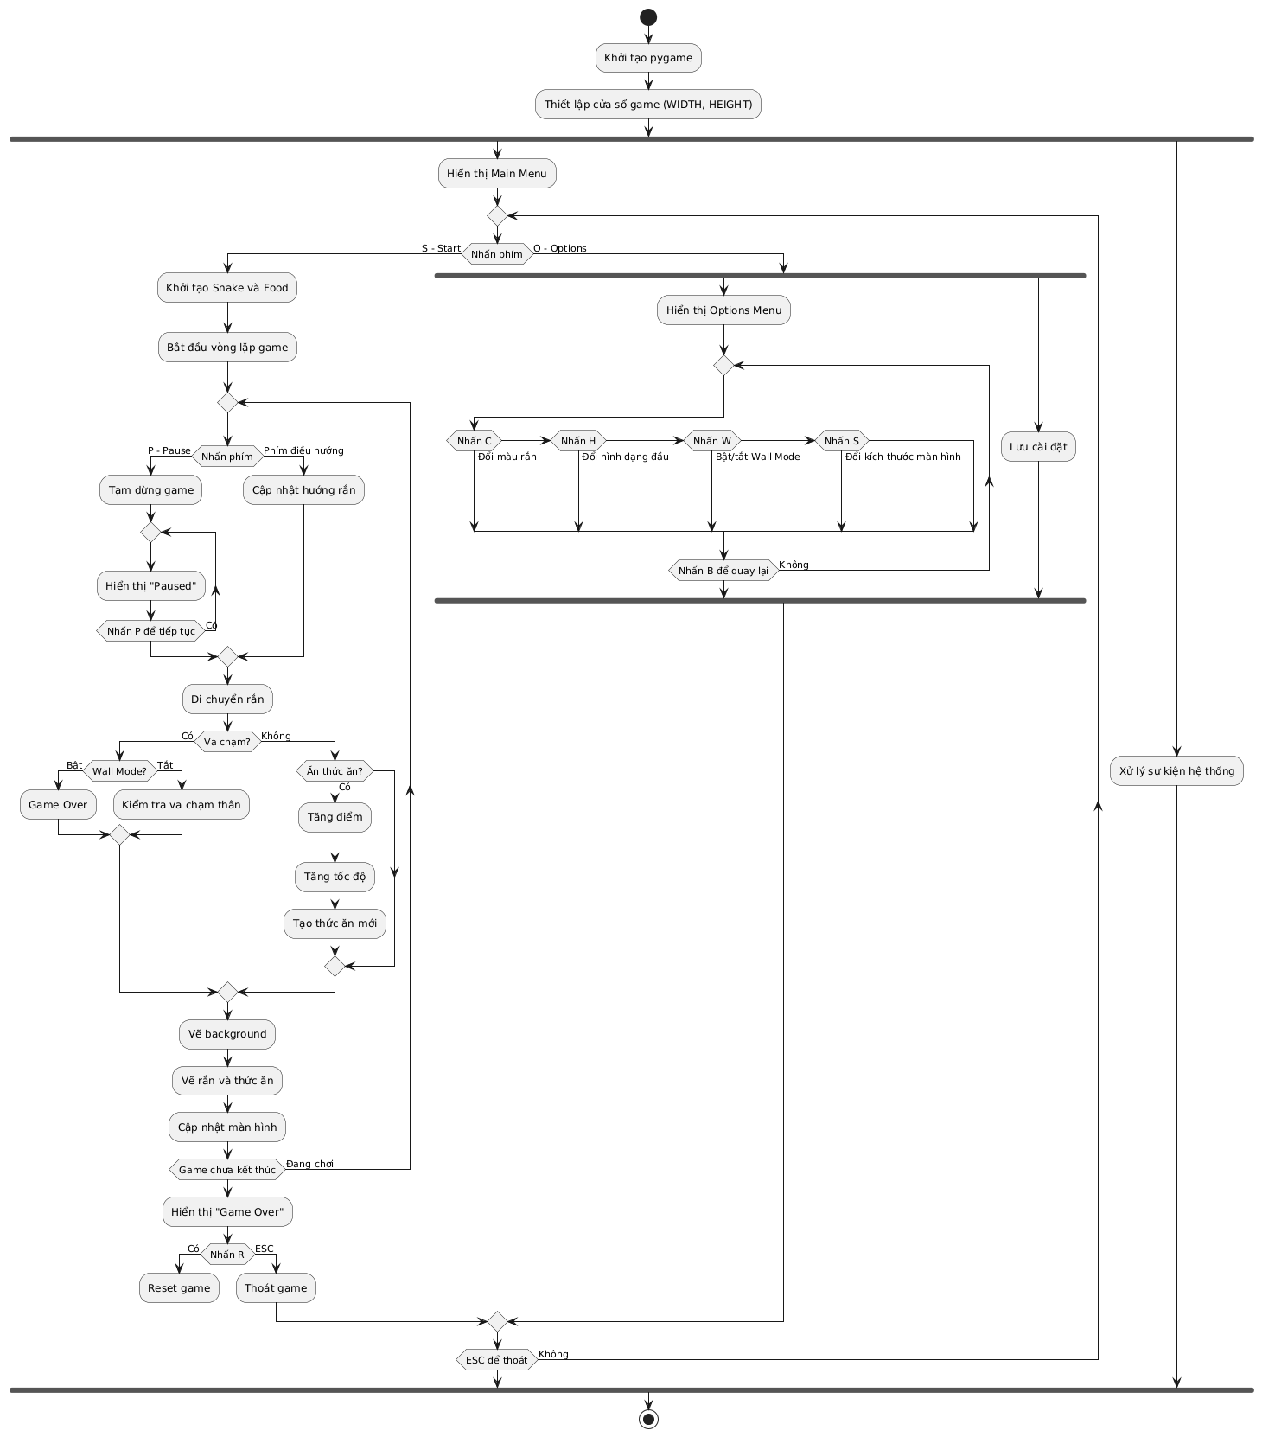

**Sơ đồ hoạt động**

1. **Lớp Game (Lớp chính)**
2. Vai trò:

Điều phối toàn bộ luồng game (khởi tạo, vòng lặp chính, xử lý sự kiện)

Quản lý trạng thái: điểm số, tốc độ, pause

Tương tác với pygame để render và xử lý input

1. Mối quan hệ:

Tạo và sử dụng Snake, Food (quan hệ dependency)

1. **Lớp Snake (Đối tượng rắn)**
2. Vai trò:

Lưu trữ thông tin: vị trí các đốt (positions), hướng di chuyển (direction)

Xử lý logic: di chuyển, đổi hướng, phát hiện va chạm thân

Render hình dạng rắn lên màn hình

1. Mối quan hệ:

Được tạo và quản lý bởi Game

Tương tác với Food để kiểm tra ăn mồi

1. **Lớp Food (Thức ăn)**
2. Vai trò:

Quản lý vị trí ngẫu nhiên trên bản đồ

Kiểm tra va chạm với đầu rắn

Render thức ăn lên màn hình

1. Mối quan hệ:

Được tạo và quản lý bởi Game

Độc lập với Snake (chỉ tương tác qua va chạm)